**基隆市立中山高中 109學年度第一學期第二次段考 高三忠班　化學科**

1. **單一選擇題(每題2分，共40分)**

1. ( )有關NO3－和CO32－路易斯結構的敘述，下列何者正確？

(A)都只具有單鍵　(B)NO3－不滿足八隅體規則　(C)中心原子都具有孤對電子

(D)二者的孤對電子數不同　(E)二者的總電子數相同。

2. ( )硝酸銨（NH4NO3）受熱超過400℃時，會完全分解產生水蒸氣、氮氣和氧氣。若將

40.0 克的硝酸銨，加熱至完全分解，在25oC，1atm下，至多會產生多少公升的氣體？

(A) 42.9 (B) 85.8 (C) 128.6 (D) 171.5 (E) 214.4

3. ( )下列哪一種現象或作用，不涉及氧化還原反應？

(A)煉鐵時加入煤焦 (B)鋁粉與鹽酸作用 (C)蘋果切開後曝於空氣 (D)硝酸銀水溶液加入食鹽 (E)具金屬光澤的銅線在空氣中受熱

4.（　　　）下列何者可具有一個環及一個雙鍵的結構？

(A)C5H10O　(B)C4H8O2　(C)C4H4Cl2　(D)C2H6N2O2 (E)C6H12O6

5.（　　　）某生利用下列指示劑檢驗某溶液的酸鹼性，結果如下，此溶液若另以4號指示劑測試，呈色為？　(A)藍　(B)黃　(C)綠　(D)無 (E)紫。

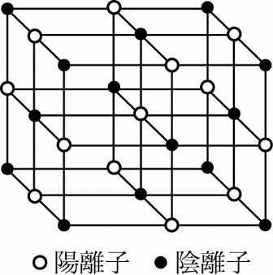

6.（　　　）右圖為某鹽類結晶格子，○ 代表陽離子，● 代表陰離子，試問每一個陽離子周圍最靠近的陰離子有幾個？

(A)2　(B)4　(C)6　(D)8　(E)12。

7.（　　　）某元素位於週期表中第三週期，則正確者為？

(A)該元素原子最外層有3個電子　(B)該元素原子被電子所占據的主層數為3　(C)該元素原子有3種電子副殼層　(D)該元素原子有3個電子軌域。(E)該元素原子有三個自旋方向。

8.（　　　）下列分子中何者具有參鍵？

(A)CH4　(B)CO2　(C)H2O　(D)HCN (E)CO32-

9.（　　　）有關氧化還原反應的敘述，何者錯誤？

(A)凡失去電子的作用稱為氧化作用　(B)氧化劑所得到的電子數必與還原劑所失去的電子數相等　(C)化學反應中，還原劑是本身發生氧化的物質　(D)氧化還原反應時，是先發生氧化而後發生還原反應。(E)以上皆非

10.（　　　）下列各化合物，何者同時具有共價鍵及離子鍵？

(A)乾冰　(B)氯化鈉　(C)硝酸鉀　(D)硫酸　(E)二氧化矽。

11.（　　　）若1個A原子與2個B原子鍵結後，A原子仍有一對未共用電子，則此AB2之分子形狀為何？

(A)正四面體　(B)平面三角形　(C)彎曲形（角形）　(D)直線形　(E)蹺蹺板型。

12.（　　　）下列何者正確表示Be的第二游離能？

(A)Be＋(g)→Be2＋(g)＋e－　(B)Be(g)→Be2＋(g)＋2e－　(C)Be(s)→Be2＋(s)＋2e－

(D)Be＋(s)→Be2＋(s)＋e－。(E) Be＋(s)→Be2＋(g)＋e－

13.（　　　）同濃度之下列水溶液，何者導電性最大？

(A)C2H5OH　(B)NH4Cl　(C)CH3COOH (D)C6H12O6。(E)BaCl2

14. ( )桌上有三瓶溶液，但沒有標籤可以識別。老師告知這三瓶分別是氯化鈉、硫酸鉀與硝酸銨溶液，濃度均為1.0 M。試問使用濃度1.0 M的下列哪一種試劑，可以用來區別此三瓶溶液？

(A)氫氧化鈉溶液　(B)硝酸銀溶液　(C)硫酸溶液　(D)氫氧化鋇溶液　(E)碳酸氫鈉溶液。

15. ( )下列水溶液各取10 mL 後，分別逐滴加入0.1 M硝酸銀水溶液時，都產生沉澱。若反應完全時， 則下列哪一選項的離子消耗最多莫耳的銀離子？

(A)0.1 M氯離子 (B)0.2 M氫氧根離子 (C)0.3 M硫離子 (D)0.4 M鉻酸根離子

(E)0.5 M溴離子。

16.（　　　）下列原子或離子中，何者的電子組態為基態？

(A)12Mg：[Ne]3s13p1　(B)6C：[He]2s22p2　(C)30Zn2 +：[Ar]4s23d8　(D)25Mn：[Ar]3d7。

17.（　　　）利用電子組態可以描述原子的特性。下列有關電子組態的敘述，何者正確？

（甲）C原子的基態，其電子組態為1s22s22p2

（乙）Ne原子的激發態，其電子組態不可能是1s22s22p53s1

（丙）Mn原子的基態和Mn2＋離子的基態皆具有未成對電子

(A)只有甲　(B)只有乙　(C)乙與丙　(D)甲與丙　(E)甲與乙。

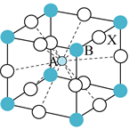18.（　　　）含A、B、X三元素的某化合物之結構如圖，則此化合物之化學式為下列哪一個？　(A)ABX　(B) ABX3　(C) AB2X4　(D) AB4X8　(E) AB8X12。

19.（　　　）下列哪一原子有最大的第二游離能？

(A)7N (B)16S　(C)19K　(D)20Ca　(E)38Sr 。

20.（　　　）金屬性顯著的元素與非金屬性顯著的元素所造成的鹽類化合物之特有性質是？　(A)熔點低　(B)沒有一定的晶體構造　(C)常溫時為半導體　(D)易生成長鏈狀分子

(E)熔融時可導電。

1. **多重選擇題(每題5分，每個選項2分，扣至該題0分為止，共35分)**

21. ( )某生想利用附圖的燃燒分析實驗裝置，推導出某一僅含碳、氫、氧三種元素化合物的實驗式。實驗中利用丙、丁兩支吸收管，其中一支填充過氯酸鎂（吸收水分），另一支填充氫氧化鈉（吸收二氧化碳）。稱量兩支吸收管燃燒前後重量差，即可分別算出生成的水及二氧化碳重量，進而求出各元素之重量百分率，最後求得實驗式。為了使未知化合物燃燒完全，通常需使用氧化銅。下列針對附圖的實驗裝置中甲、乙、丙及丁處所應放置的物質及其功用的敘述，哪些正確？（應選2項）



(A)氧化銅應放於乙處　(B)氧化銅為還原劑　(C)過氯酸鎂應放於丁處　(D)氫氧化鈉應放於丁處　(E)實驗前後，需分別稱得氧化銅、過氯酸鎂及氫氧化鈉的重量，才能推算出碳、氫、氧三元素的重量。

22.（　　　）下列分子或離子的價電子總數、中心原子(畫線者)孤電子對數及形狀正確的有？(應選3項)

(A)SO3：24，0，平面三角形　(B)H2S：22，2，彎曲形或角形　(C) H3O+：8，2，三角錐形(D)CH2Cl2：20，0，四面體形　(E)HCN：10，0，直線形。

23.（　　　）圖為氧分子的位能隨其原子間距離變化的關係圖，下列有關O2分子之敘述，何者正確？(應選2項)

(A)O2的鍵長約等於　(B)O2的解離能大小約等於　(C)O與O間距離為時，氧原子間的吸引力小於排斥力　(D)O與O間距離為時，氧原子間的吸引力恰等於排斥力　(E)O與O間距離小於時，氧原子間的排斥力隨距離減少而增加。  
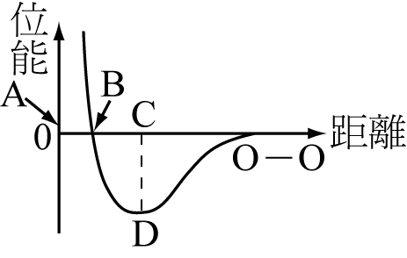

24.（　　　）下列有關元素性質的敘述，哪些正確？(應選3項)

(A)同一原子的游離能和電負度的大小相同，僅符號相反　(B)第三週期原子的半徑大小隨原子序的增加而增大　(C)一般而言，金屬原子的電負度小於非金屬原子的電負度　(D)游離能最大的元素為氦　(E)電負度較大的原子其吸引共用電子對的能力較大。

25.（　　　）第三週期某元素(M)的各級游離能如下：I1 = 577，I2 = 1816，I3 = 2744，I4 = 11580kJ/mol，則元素M之敘述，何者正確？(應選3項)

(A)價電子數為3　(B)氣態原子形成正2價氣態陽離子需能量2393kJ/mol　(C)其氧化物化學式為MO2　(D)為5A族元素　(E)有可能是鋁。

26.（　　　）附圖為氯化鈉晶體模型，何者敘述正確？(應選2項)

(A)氯化鈉為離子晶體，質硬而易碎　(B)每一個Cl－最鄰近的Na＋有6個　(C)每一個Na＋最鄰近的Cl－有8個　(D)表示法：NaCl為分子式　(E)固態時可導電。  
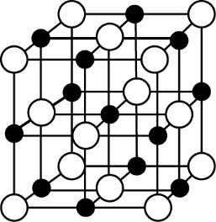

27.（　　　）下列有關原子的敘述，何者正確？(應選3項)

(A)碳原子在基態時的電子組態，有4個未配對電子　(B)鉀原子的第一游離能比鈣原子的第一游離能低　(C)硫的原子半徑比鋁的原子半徑小　(D)氯原子的電負度比氟原子的電負度大

(E)錳原子的d軌域中有5個電子。

1. **非選題(共25分)**

1.寫出下列各原子或離子的電子組態：(每題1分，共5分)

(1)12Mg：____________。

(2)24Cr：____________。

(3)8O2 -：____________。

(4)26Fe2 +：____________。

(5)30Zn2+：____________。

2.下列為鉻的若干個價電子組態，指出哪些為(1)基態　(2)激發態　(3)不存在。

(每題1分，共5分) 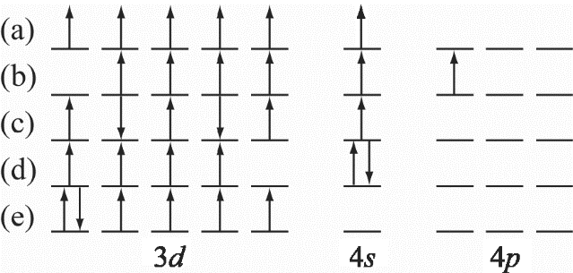

3.有一胃病患者，檢查顯示其胃液中含氫氯酸的濃度為0.060莫耳/升，用含氫氧化鋁Al(OH)3的胃藥中和，化學反應式如下：Al(OH)3 + 3HCl→AlCl3 + 3H2O，若此病人共分泌出0.3升的胃液，需服用多少克的氫氧化鋁，恰可中和胃酸？(H = 1.0，O = 16.0，Al = 27.0) (須完整計算，共7分)

4.於常溫常壓下，將0.1M Mg(NO3)2(aq) 40毫升與0.2M Na2SO4(aq) 60毫升相混合，溶液不產生沉澱反應，且假設體積具有加成性，則混合後各離子濃度為多少M？（一個答案2分，共8分）

1. **加分題(20分)**

1.鋅與稀硝酸的反應為Zn(s)＋HNO3(aq) 🡪 Zn(NO3)2(aq)＋NH4NO3(aq)＋H2O(l)（未平衡）。

回答下列問題。(須完整計算過程)

(1)請平衡上列反應式，係數為最簡整數(4分)

(2)作為氧化劑的硝酸占所有硝酸的比例為何？(4分)

2.由於鄰苯二甲酸氫鉀（簡稱KHP）的組成極為穩定，且每莫耳KHP可提供一莫耳氫離子，因此KHP可作為一級標定物以分析未知濃度的酸鹼試劑，無須再施以濃度校正。現有50 mL NaOH溶液，其濃度未知，若用以滴定1.4280 g 的KHP，需35.0 mL始能令酚酞由無色轉成紅色。滴定48 mL HCl溶液時，需要36 mL的NaOH才能令酚酞由無色轉成紅色

試問：

(1)請畫出KHP的結構式(3分)且分子量(1分)為何？

(2)請說明使用NaOH滴定之前要用KHP標定？(4分)

(3)請計算出HCl溶液的體積莫耳濃度為何？(4分)